
2023年 12月25日
株式会社ホビージャパン
雑誌
月刊ホビージャパン 2024年2月号
2023年12月25日(月)発売
株式会社ホビージャパン（本社：東京都渋谷区、代表取締役社長：松下大介）は、模型雑誌「月刊ホビージャパン 2024年2月号」を2023年12月25日(月)より全国書店にて発売いたします。

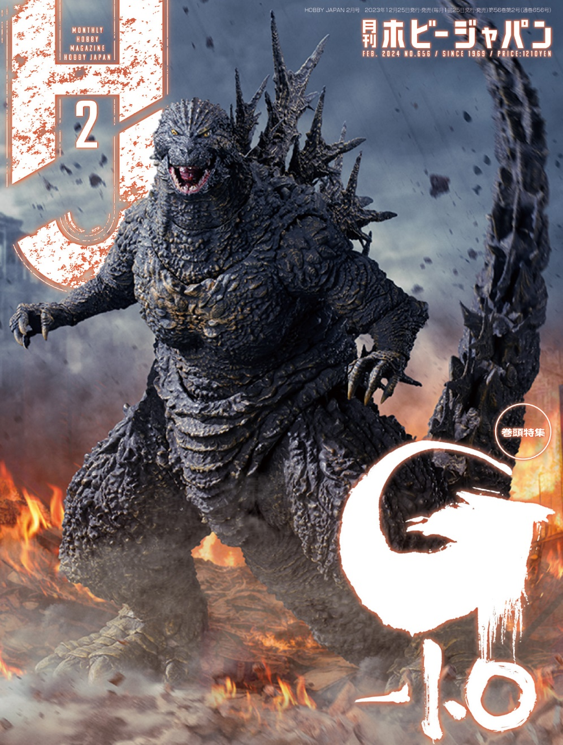
月刊ホビージャパン2月号の特集は「ゴジラ-1.0」！
12月25日(月)発売「月刊ホビージャパン 2024年2月号」の特集は「ゴジラ-1.0」！「ムービーモンスター」「怪獣王」「S.H.MonsterArts」を使用したゴジラのディオラマをお届けいたします。また、ゴジラに対する旧日本軍兵器の作例や山崎貴監督スペシャルインタビューも掲載！
そのほか「神バーニングガンダム」「水中機動試験型フォビドゥンブルー」の作例や、「MODEROID マジンガーZEST」を使用した『破獄のマジンガー』のディオラマなどもご紹介いたします。
【巻頭特集】「ゴジラ-1.0」
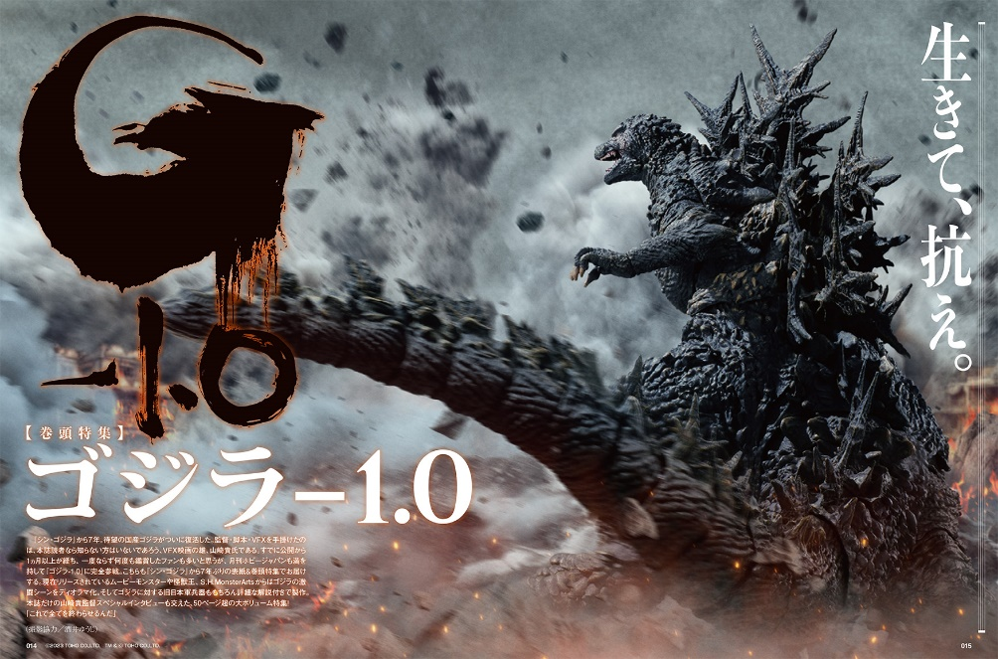
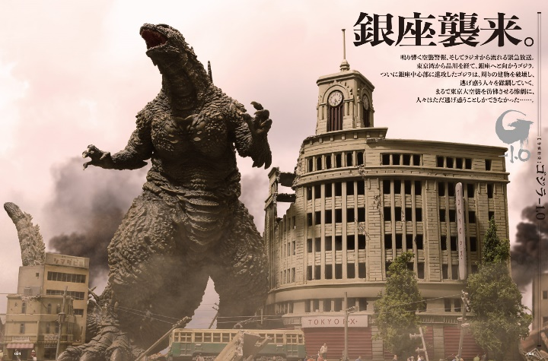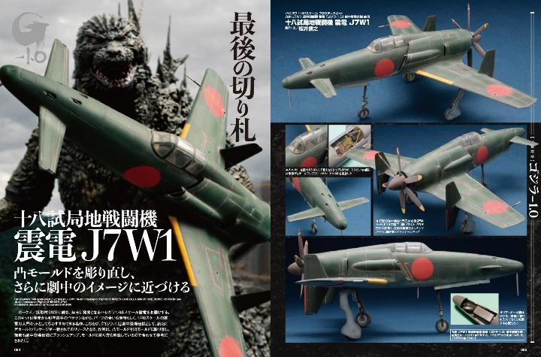
生きて、抗え。
「月刊ホビージャパン2月号」では、11月3日に劇場公開されたゴジラ70周年記念作品『ゴジラ-1.0』を大特集！
「ムービーモンスター」「怪獣王」「S.H.MonsterArts」を使用して製作された、ゴジラ激闘シーンのディオラマを掲載いたします。そのほか、ゴジラに対する旧日本軍兵器の作例も詳細な解説付きでご紹介！本誌だけの山崎貴監督スペシャルインタビューも交えた、50ページ超の大ボリューム特集をお届けいたします！

ディオラマ作品名／銀座襲来。
製作／角田勝成

作例／十八試局地戦闘機 震電 J7W1
製作／桜井信之

【ガンプラ】神バーニングガンダム
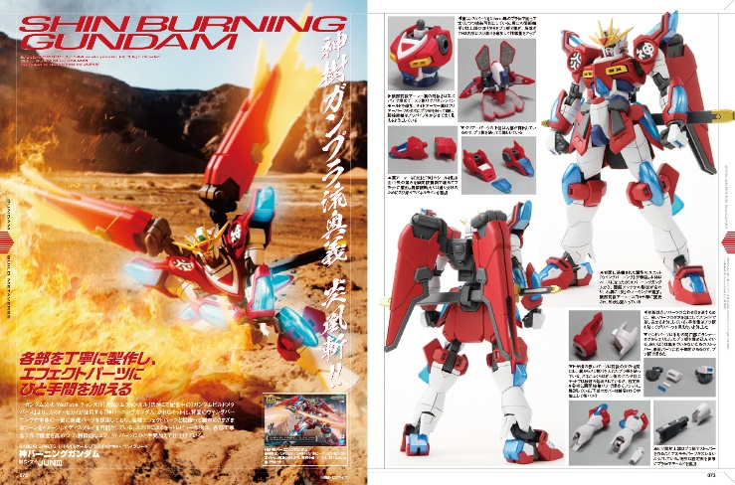
各部を丁寧に製作し、エフェクトパーツにひと手間を加える
『ガンダムビルドメタバース』より、「HG 1/144 神バーニングガンダム」のキットレビュー作例をご紹介！
レビューを担当したのはプロモデラーのJUNⅢ。各部丁寧な工作で精度を高めつつ、特徴的なエフェクトパーツにひと手間加えて仕上げております。

作例／神バーニングガンダム
製作／JUNⅢ

【ガンプラ】GAT-X255 水中機動試験型フォビドゥンブルー
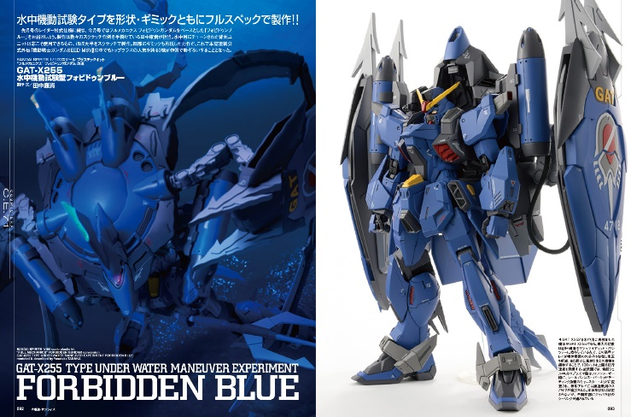
水中機動試験タイプをフルスペックで製作!!
『機動戦士ガンダムSEED MSV』より、「GAT-X255 水中機動試験型フォビドゥンブルー」の作例をご紹介！
プロモデラー・田中康貴による作例は「FULL MECHANICS 1/100 フォビドゥンガンダム」をベースに製作されており、背面ユニットはほぼ大半をスクラッチで製作。細部のギミックも再現した力作を御覧ください。

作例／GAT-X255 水中機動試験型フォビドゥンブルー
製作／田中康貴

【ディオラマ作例】破獄のマジンガー
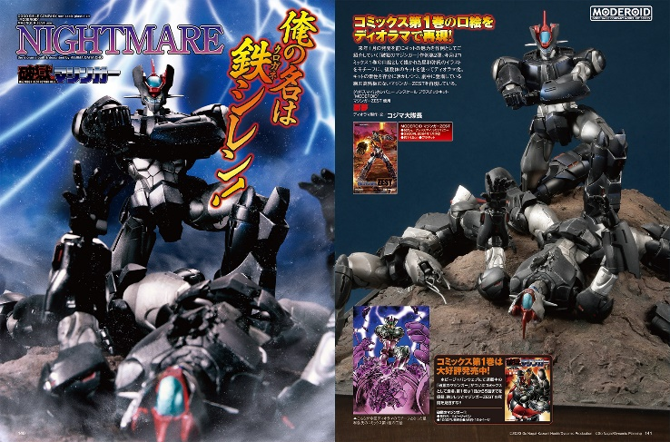
コミックス第1巻の口絵をディオラマで再現！
『破獄のマジンガー』より、最新キット「MODEROID マジンガーZEST」を使用したディオラマ作例をご紹介！
コミックス第1巻の口絵として描かれた星和弥氏のイラストをモチーフに、プロモデラー・コジマ大隊長がディオラマを製作。複数のキットを使用して作例では、劇中に登場した放熱板のない「マジンガーZEST」を再現しております。

ディオラマ作品名／悪夢
製作／コジマ大隊長

【商品情報】
月刊ホビージャパン 2024年2月号
●発売日：2023年12月25日(月)発売
●定価：1,210円（本体1,100円＋税10％）
●雑誌コード：08127-02
●JANコード：4910081270246
●判型：A4変型
●発売元：ホビージャパン

【権利表記】
©2023 TOHO CO.,LTD. TM ＆ © TOHO CO.,LTD
©創通・サンライズ
©2023 Go Nagai・Kazumi Hoshi/Dynamic Production ©Go Nagai/Dynamic Planning

【プレスリリースに関するお問い合わせは下記まで】
株式会社ホビージャパン 広報宣伝課 並木・有賀・岡本
〒151-0053 東京都渋谷区代々木 2-15-8 E-mail：pr@hobbyjapan.co.jp
TEL：03-5304-9115 URL：https://hobbyjapan.co.jp/

